- 7 -
Unsere Gruppen im Bereich Rehabilitation:

Gruppe |  | Ort, Zeitpunkt, Ansprechpartner
 | Aerobic für alle  Salsa Aerobic | Montag,  Mittwoch,  Donnerstag  Freitag | 18:45  19:00  17:30  18:30 | Turnhalle Ittling | Tina Ostermeier  09421-740311  Drotleff Julia
 | Aerobic für Menschen mit geistiger Behinderung | Donnerstag | 17:30 | Turnhalle KB - Papst Benedikt - Schule | Elfriede Abele  09421-61982
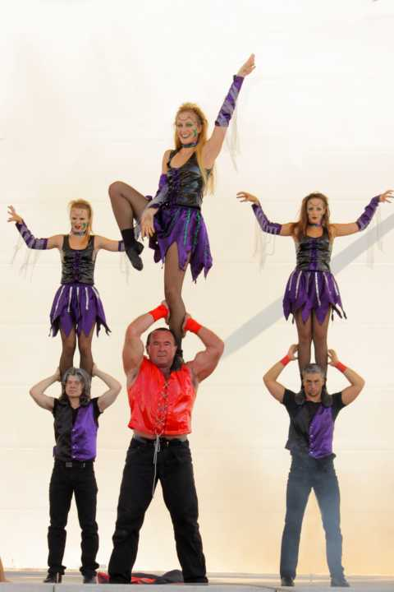 | Flip Flops  " Showtanz " | Montag  Freitag | 20:00  16:00 Minis  17:00 Minis  18:00-21:30 | Anton-Bruckner-Gym.  Turnhalle  St. Wolfgang | Trixi Berg und  Georg Seisenberger  09421/40444
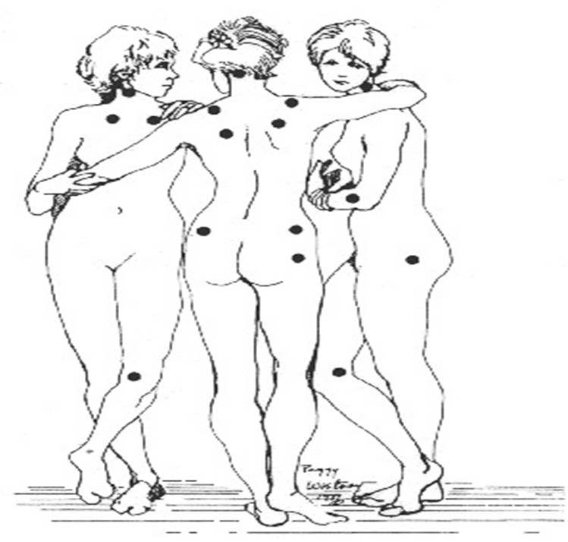 | Fibromyalgie | Dienstag | 16:00 | VHS - Steinweg 56, | Brigitte Nagler  0152-29213723  Hanni Freund  09962-358
 | Frauengymnastik | Montag | 18:15 | Rechte Turnhalle  Ludwigsgymnastik | Juliane Eigner  09421-41489
 | Herzsport gemischt  = unter und über 100 Watt | Montag | 18:30 | Veit-Höser  Gymnasium Bogen | Dorith Weniger  09424-676 o. 8499
 | Herzsport gemischt  = unter und über 100 Watt | Montag | 18:30 | Anton Bruckner  Gymnasium | Anita Menacher  09421-968468
 | Herzsport unter 100 Watt | Donnerstag | 18:30 | Anton Bruckner  Gymnasium | Anita Menacher  09421-968468
 | Herzsport über 100 Watt | Donnerstag | 18:30 | Anton Bruckner  Gymnasium | Anita Menacher  09421-968468
 | Herzsport - Rehazentrum | Montag und  Donnerstag | Jeweils  09:00 und  10:00 | Reha-Zentrum  Gäubodenpark | Claudia Schnurrenberger  09421-71466
 | Integrative Jugendgruppe | Freitag Schwimmen | 17:00  18:00 | Klosterturnhalle  Aiterhofen | Claudia Götz  09421-8618766

 | Karate für Menschen mit geistiger Behinderung | Dienstag | 15:45 | Turnhalle  St. Wolfgang | Elfriede Abele  09421-61982
 | Karate für Menschen mit geistiger Behinderung | Dienstag | 17:15  18:15 | Turnhalle KB-Schule  Krankenhausgasse 13 | Elfriede Abele  09421-61982
 | Kinder-Rollstuhlgruppe Schwarzach | Donnerstag | 18:00 | Turnhalle  Schwarzach | Winterl Herbert  09962-358

 | Körperbehinderten-  Papst St. Benedikt-Schule | Mittwoch | 17:30 | Turnhalle – Papst  Benedikt - Schule, Krankenhausgasse | Welsch Klaus  09420-802020
 | Reha-Sport im Wasser  für Schlaganfallpatienten | Montag | 13:00 | LehrschwimmbeckenBarmherzige Brüder  Straubing | Kristina Dengler  09421/42457
- 8 -

Gruppe | Ort, Zeitpunkt, Ansprechpartner

 | Morbus Bechterew  (Spondylitis anklyosans)  (Trocken- und Wassergymnastik im Wechsel mit Volleyball) | Dienstag | 19:15 | St. Wolfgang  Regensburger Str. 66 | Wanninger Rudi  09421-23966  Ruhland Kriemhild  09421-33913
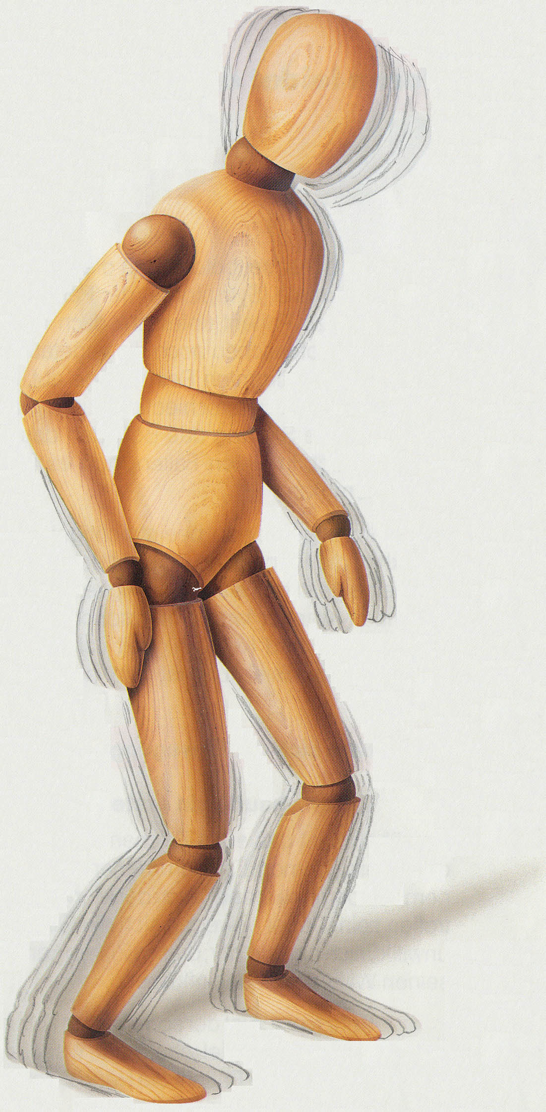 | Morbus Parkinson | Dienstag | 15:00 | VHS - Steinweg 56 | Brigitte Nagler  0152-29213723  Hanni Freund  09962-358
 | Nordic Walking im Osten  vom Juni bis September | Mittwoch,  Donnerstag | 18:00  19:30 | Ab Turnhalle Ittling | Tina Ostermeier  09421-740311
 | Nordic Walking im Süden  Das ganze Jahr bei jeden Wetter |  |  | Will sich 2013  NEU Aufstellen
 | Osteoporose-Straubing | Donnerstag | 15:00 | Knabenrealschule | Margot Hilmer  09421-530947
 | Osteoporose-Geiselhöring | Dienstag | 16:00 | 4  Dreifachturnhalle Geiselhöring | Theresia Held  09423-1293
 | Tai-Chi-Qigong | Montag | 17:00  Fortgeschritten  18:00  Anfänger | Turnhalle der Papst-  Benedikt - Schule | Elfriede Abele  09421-61982
 | Rückenschule nach  Prof. Dr. Brügger | Montag | 19:00  Anfänger  20:00  Fortgeschritten  ne | Turnhalle der Papst-  Benedikt - Schule | Regina Golod  09421-50223
 | Yoga | Mittwoch | 19:00  20:00 | Gymnastikraum 1.St.  Im Aquatherm | Regina Golod  09421-50223
 | Reiten für Menschen mit Behinderung | Termin nach Vereinbarung |  | Reiterhof  Hanselberg 1  94374 Schwarzach | Ute Heißbauer  09962-2869
 | Wassergymnastik | Dienstag | 17:00  17:45  18:30  19:15 | LehrschwimmbeckenSt. Wolfgang | Günther Fleischhacker  0171-3526383
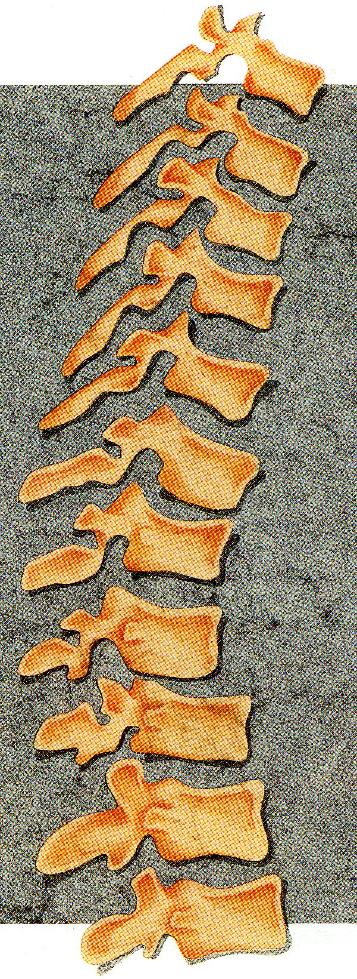 | Wirbelsäulengymnastik | Montag | 18:30 | Anton-Bruckner-Gymnasium  kleine Turnhalle | Leni Richter  09421-33930
 | Wirbelsäulengymnastik  für Senioren | Mittwoch | 16:00 | Knabenrealschule
 | Wirbelsäulengymnastik | Freitag | ab 14:30 | Klosterturnhalle Aiterhofen | R.Schumacher  09421-40393

 | GB-Wohngruppen  „Tigers“  Fußball, Basketball, Kegeln, Schwimmen | Mittwoch  Donnerstag | 17:00  17:00 | I  Im Sommer Sportplatz  Im Winter Turnhalle in  Papst -Benedikt-Schule | Raphael Wysdak 0171-8763073  Andrea Baumgartner 09961-1257
 | Wohngruppen der  Barmherzigen Brüder  Gymnastik/Schwimmen/Tischtennis | Mittwoch  Freitag | 18:00  10:30  13:00  16:30 | Tischtennis  Senioren-Gymnastik  Aqua Fitnes für Frauen  Sport mit Rolli`s | Manuel Veigl  Kristina Dengler  09421-42457
- 9 -
Unsere Gruppen im Bereich Leistungssport:

Gruppe |  | Ort, Zeitpunkt, Ansprechpartner
 | Fußballtennis | Montag | 19:45 | Ludwigs Gymnasium  Turnhalle links | Alois Grasl  09421-85269

 | Kegeln | Donnerstag | 19:00 | Keglerhalle | Roland Noll  09421-182893
 | Tischtennis | Freitag | 18:30 | ABG große Turnhalle integriert bei der  TTSG Phönix SR | Tesar Andreas  09420-1544
 | Volleyball  Erwachsene (Leistungs-gruppe) | Freitag  Freitag | 19:00  19:00 | Damen  Ulrich Schmidl Turnhalle  Herren  ABG 1-fach Turnhalle | Harald Richter  09421-42796  0175-9143132  Susi Lermer
 | Jugend – männlich | Montag  Dienstag  Mittwoch  Freitag | 18:00  17:00  17:00  Ab 16:00 | St.Wolfgang  ABG 1-fach Turnhalle  ABG 1-fach Turnhalle  ABG 1-fach Turnhalle | Harald Richter  09421-42796  0175-9143132  Susi Lermer
 | Jugend – weiblich | Donnerstag | 17:00 | ABG 1-fach Turnhalle | Harald Richter  09421-42796  0175-9143132  Susi Lermer
 | Krabbelgruppe | Freitag | 15:30 | ABG 1-fach Turnhalle | Harald Richter  09421-42796  0175-9143132  Susi Lermer
 | Wintersport (Skibob) | Bitte Tageszeitung beachten oder Auskunft über  Heribert Heilmann  Irlauweg 6  94379 St.Englmar  09965-1026



